Приложение 1
Шнурозапечатанная книга

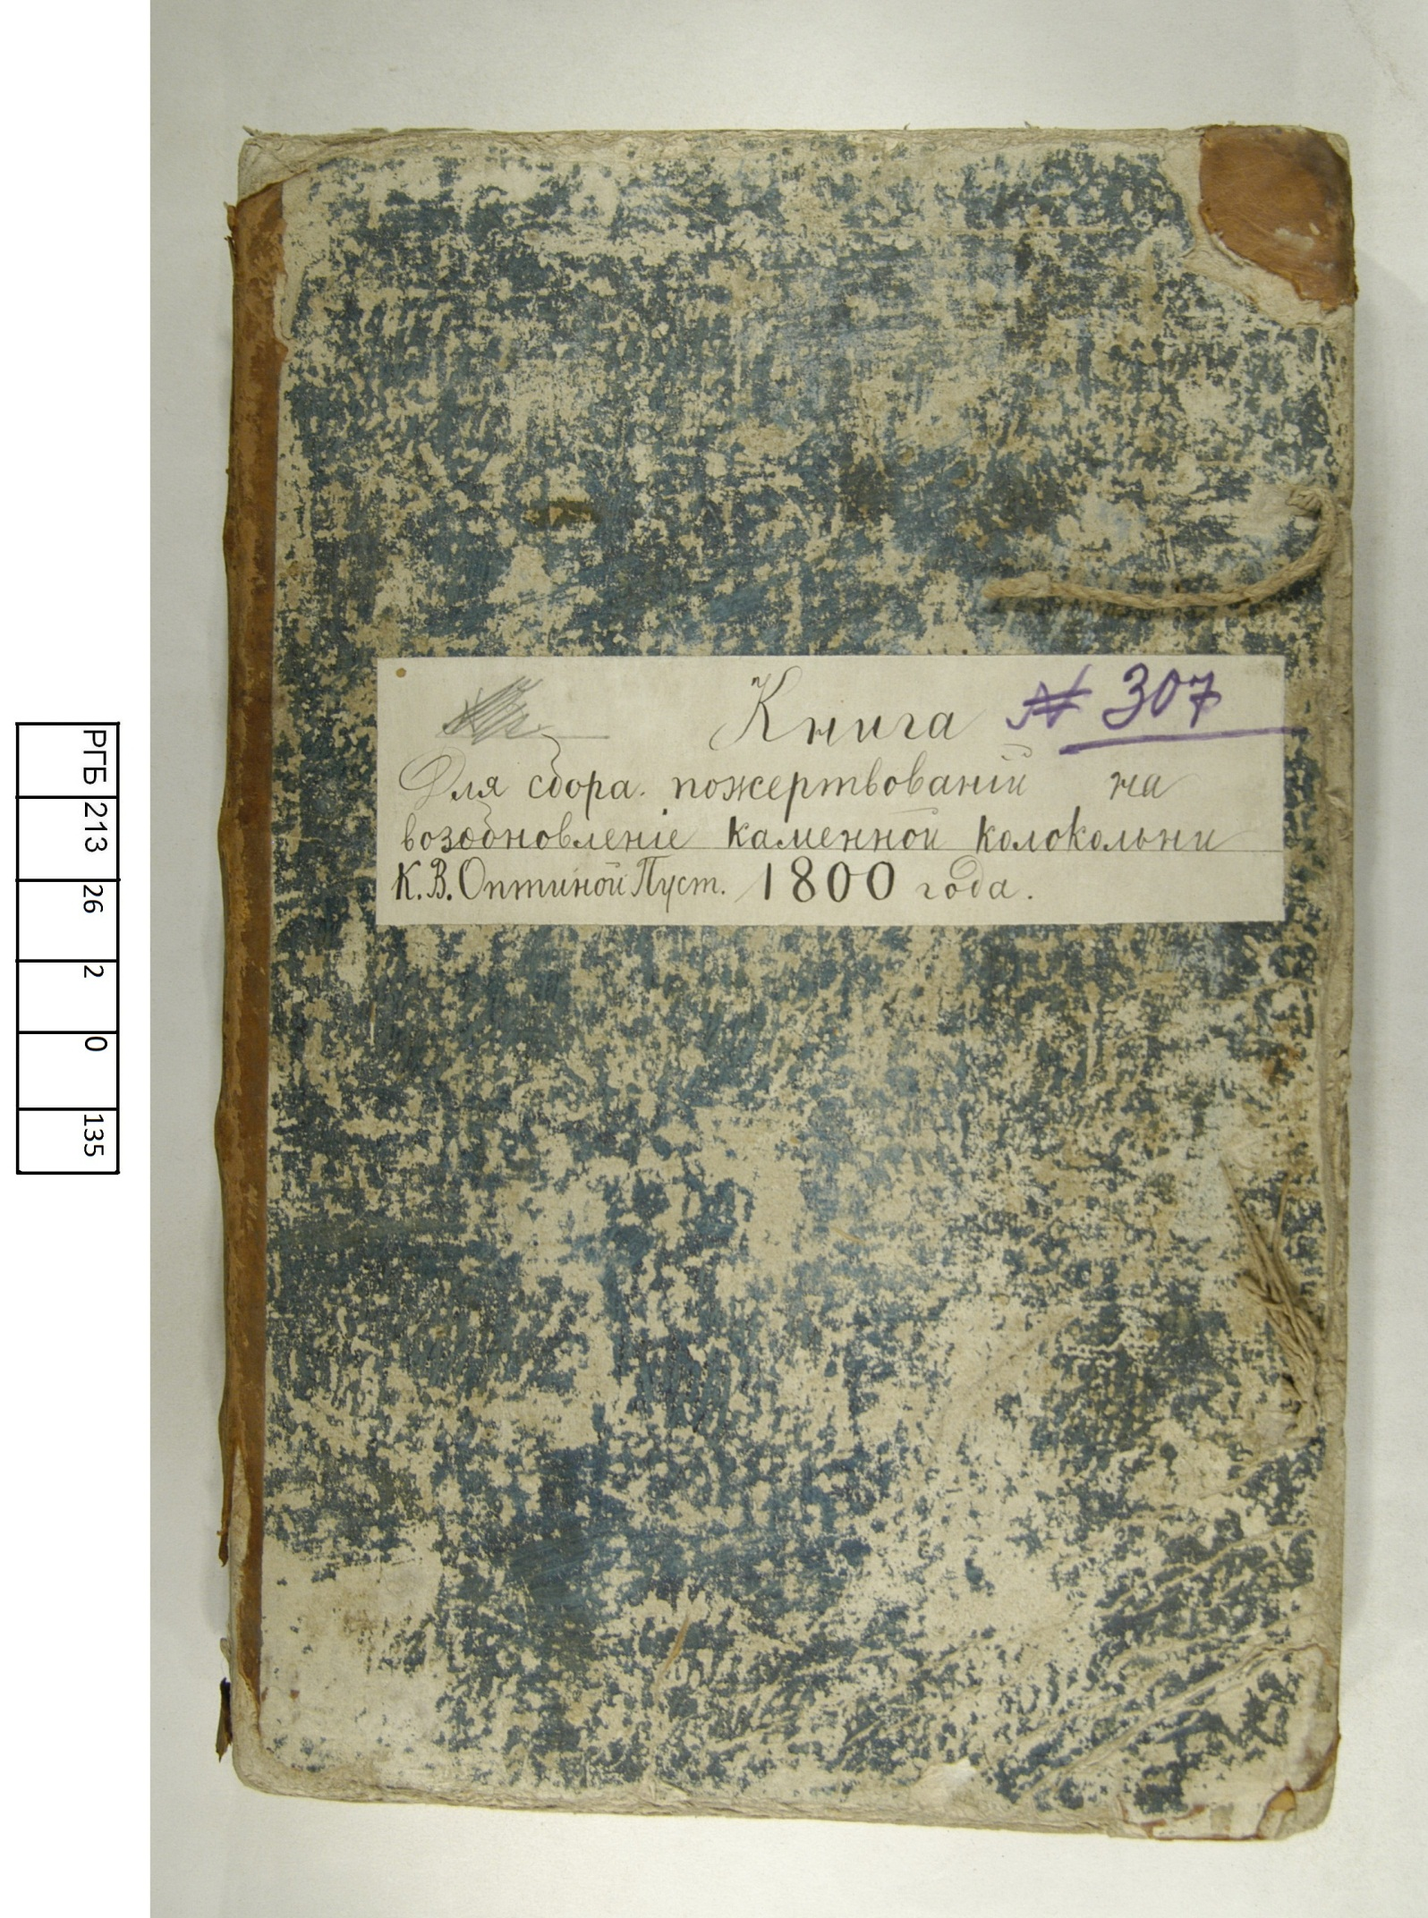
Приложение 2
План колокольни утвержденный подписью епископа Калужского Феофилакта.
1802 год. АОП
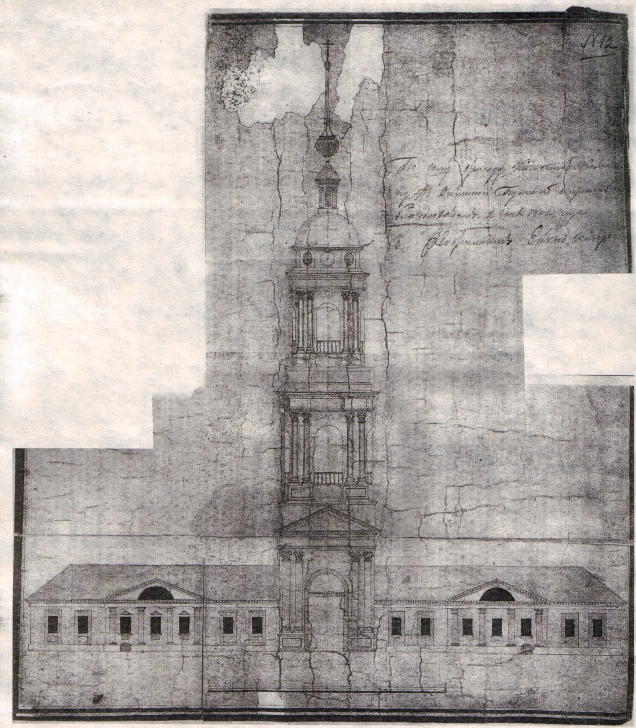

Приложение 3
План и фасад Казанского храма утвержденный подписью епископа Феофилакта.
1805 год. АОП
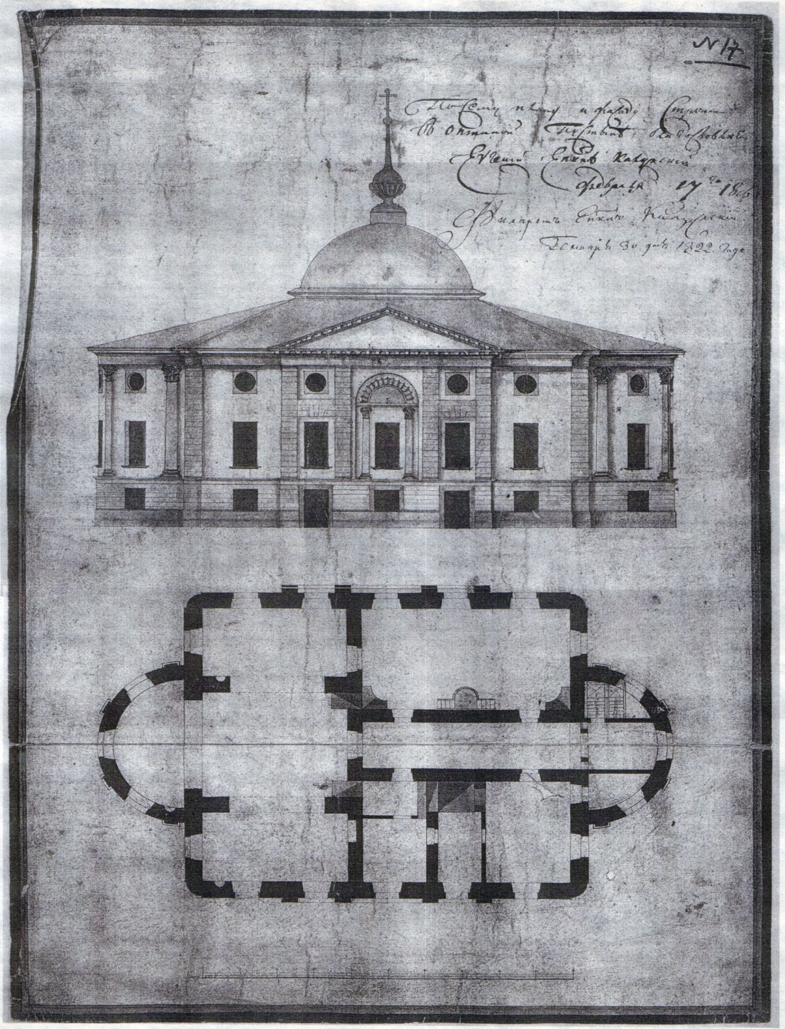
Приложение 4
Контракт с К.А. Солодовниковым на строительство Казанской церкви.
НИОР РГБ. Ф. 213. К. 27. Ед. хр. 3. Л. 3.
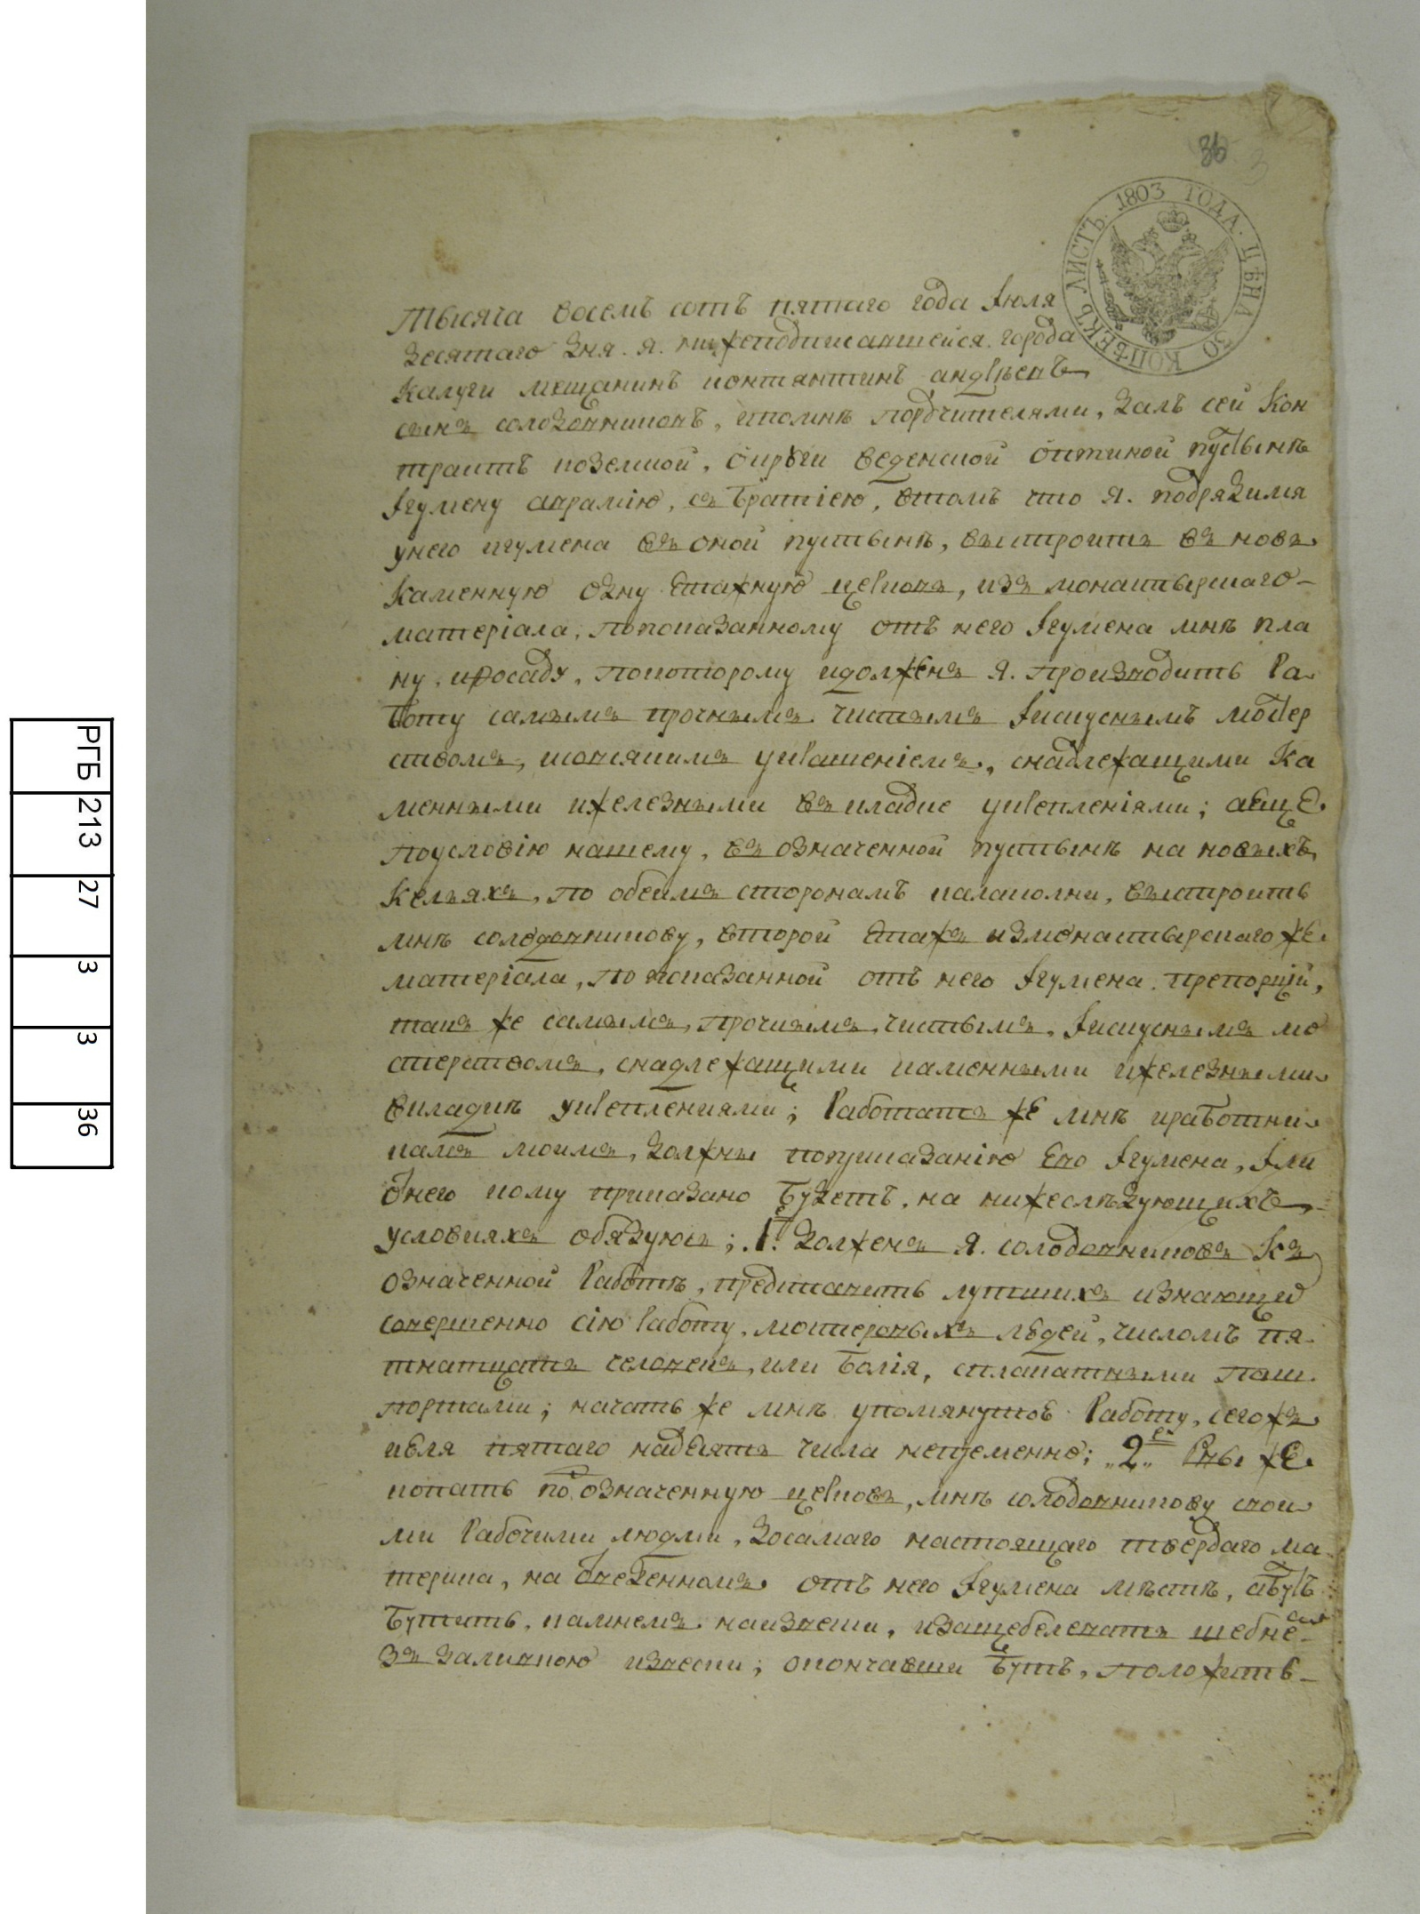
Приложение 5
Казанская церковь Оптиной пустыни. Фотография конца ХIХ века. АОП
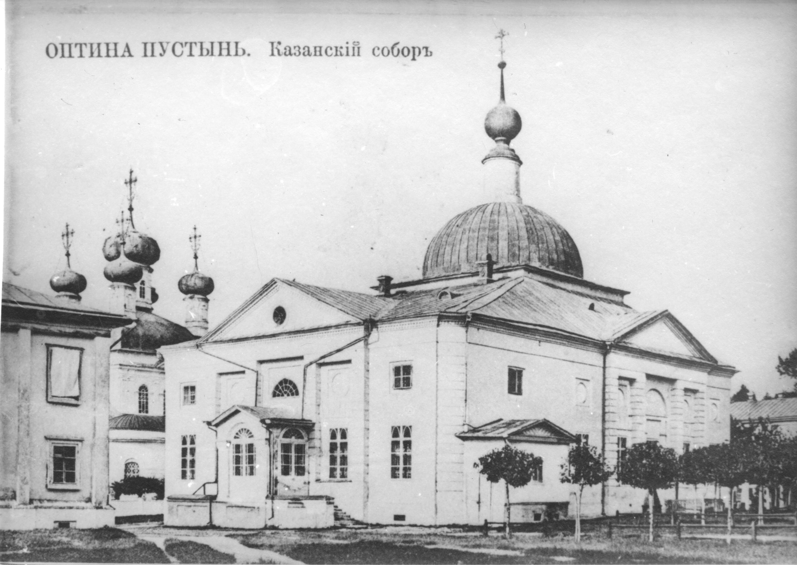
Приложение 6
Владимирский храм. Фотография конца ХIХ века. АОП
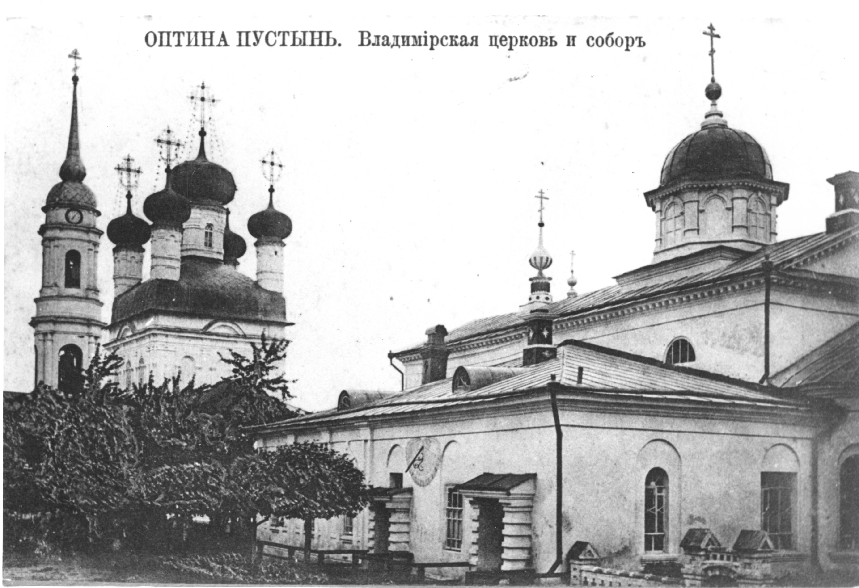
Приложение 7
Настоятельский корпус. Фотография конца ХIХ века. АОП
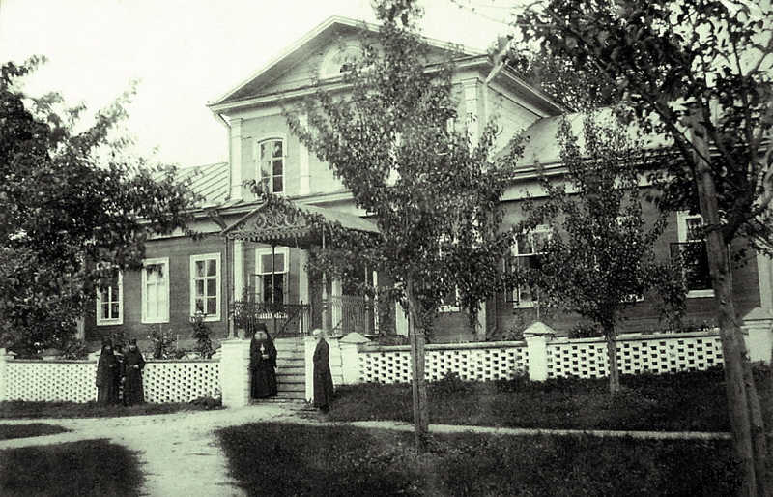
Приложение 8

План и фасад братского корпуса. АОП
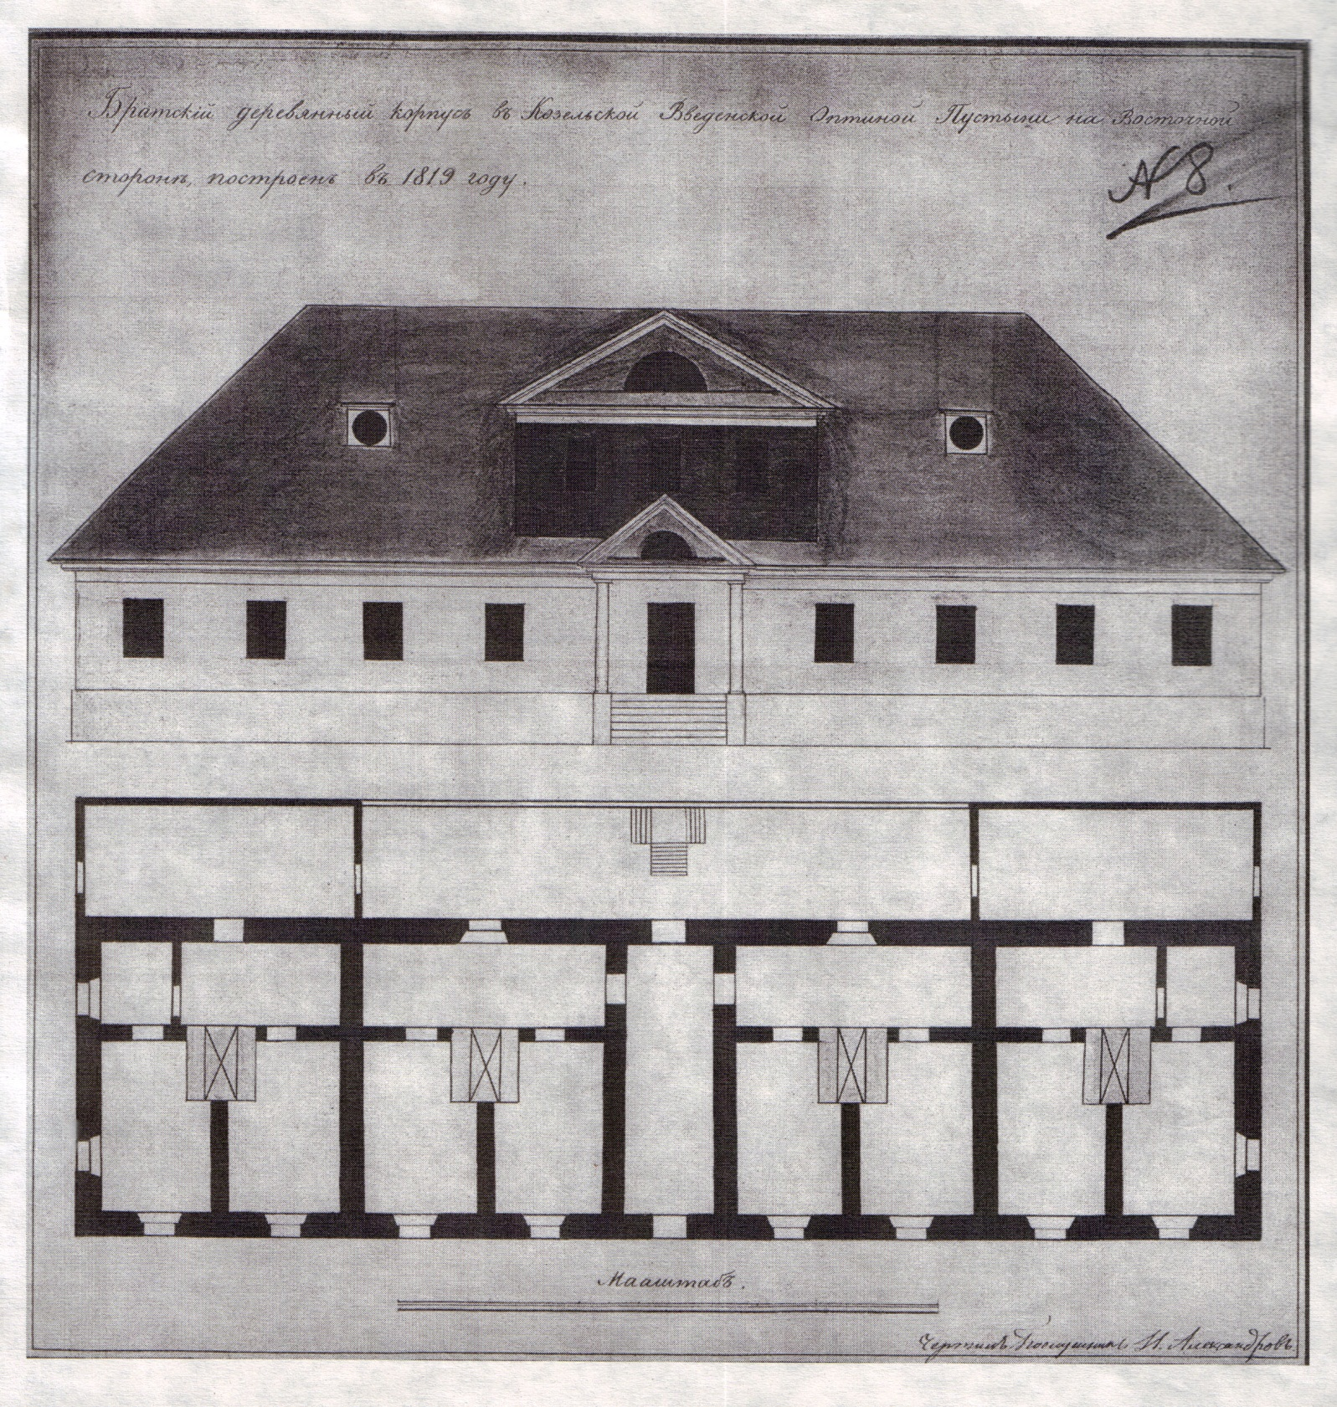

Приложение 9
Оптина Пустынь. Внутренний вид монастыря. Фотография конца ХIХ века. АОП
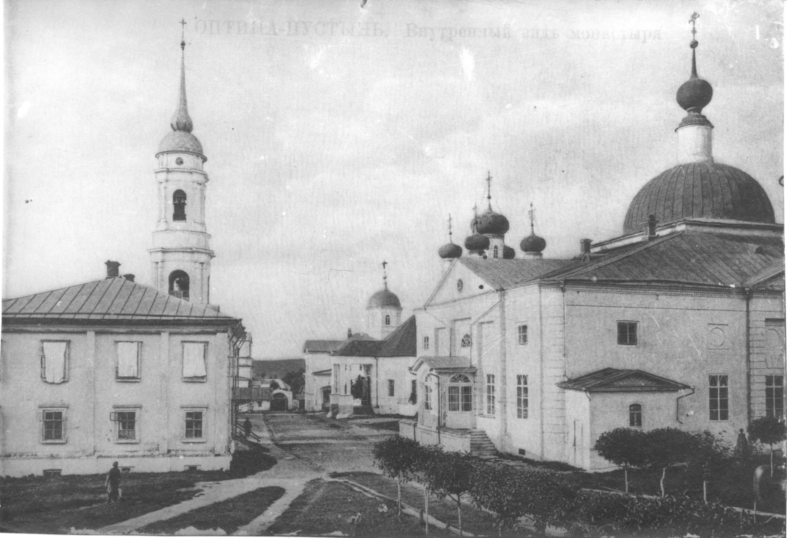
Приложение 10
Вид Козельской Введенской Оптиной Пустыни. Акварель, 1826 год. АОП
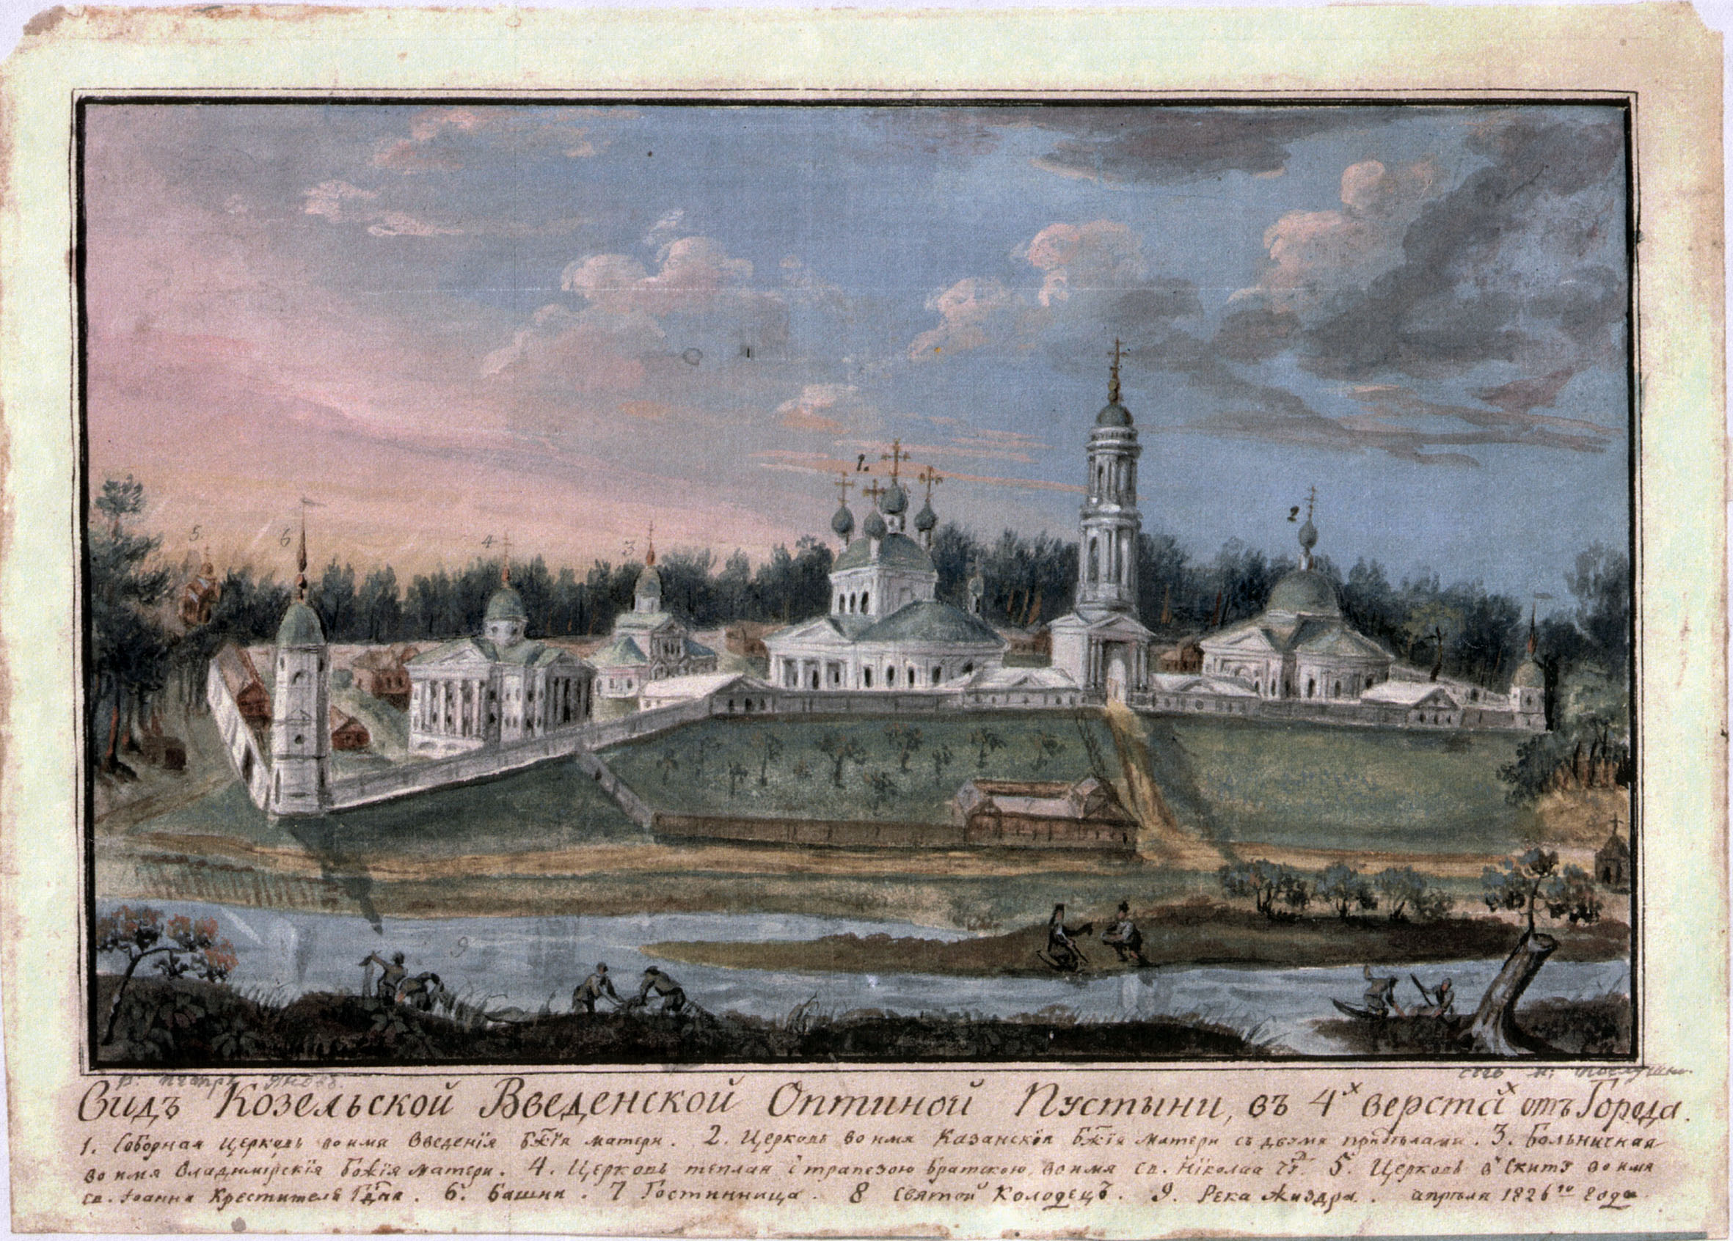
Приложение 11
Оптина Пустынь. Гравюра, 1831 год. АОП
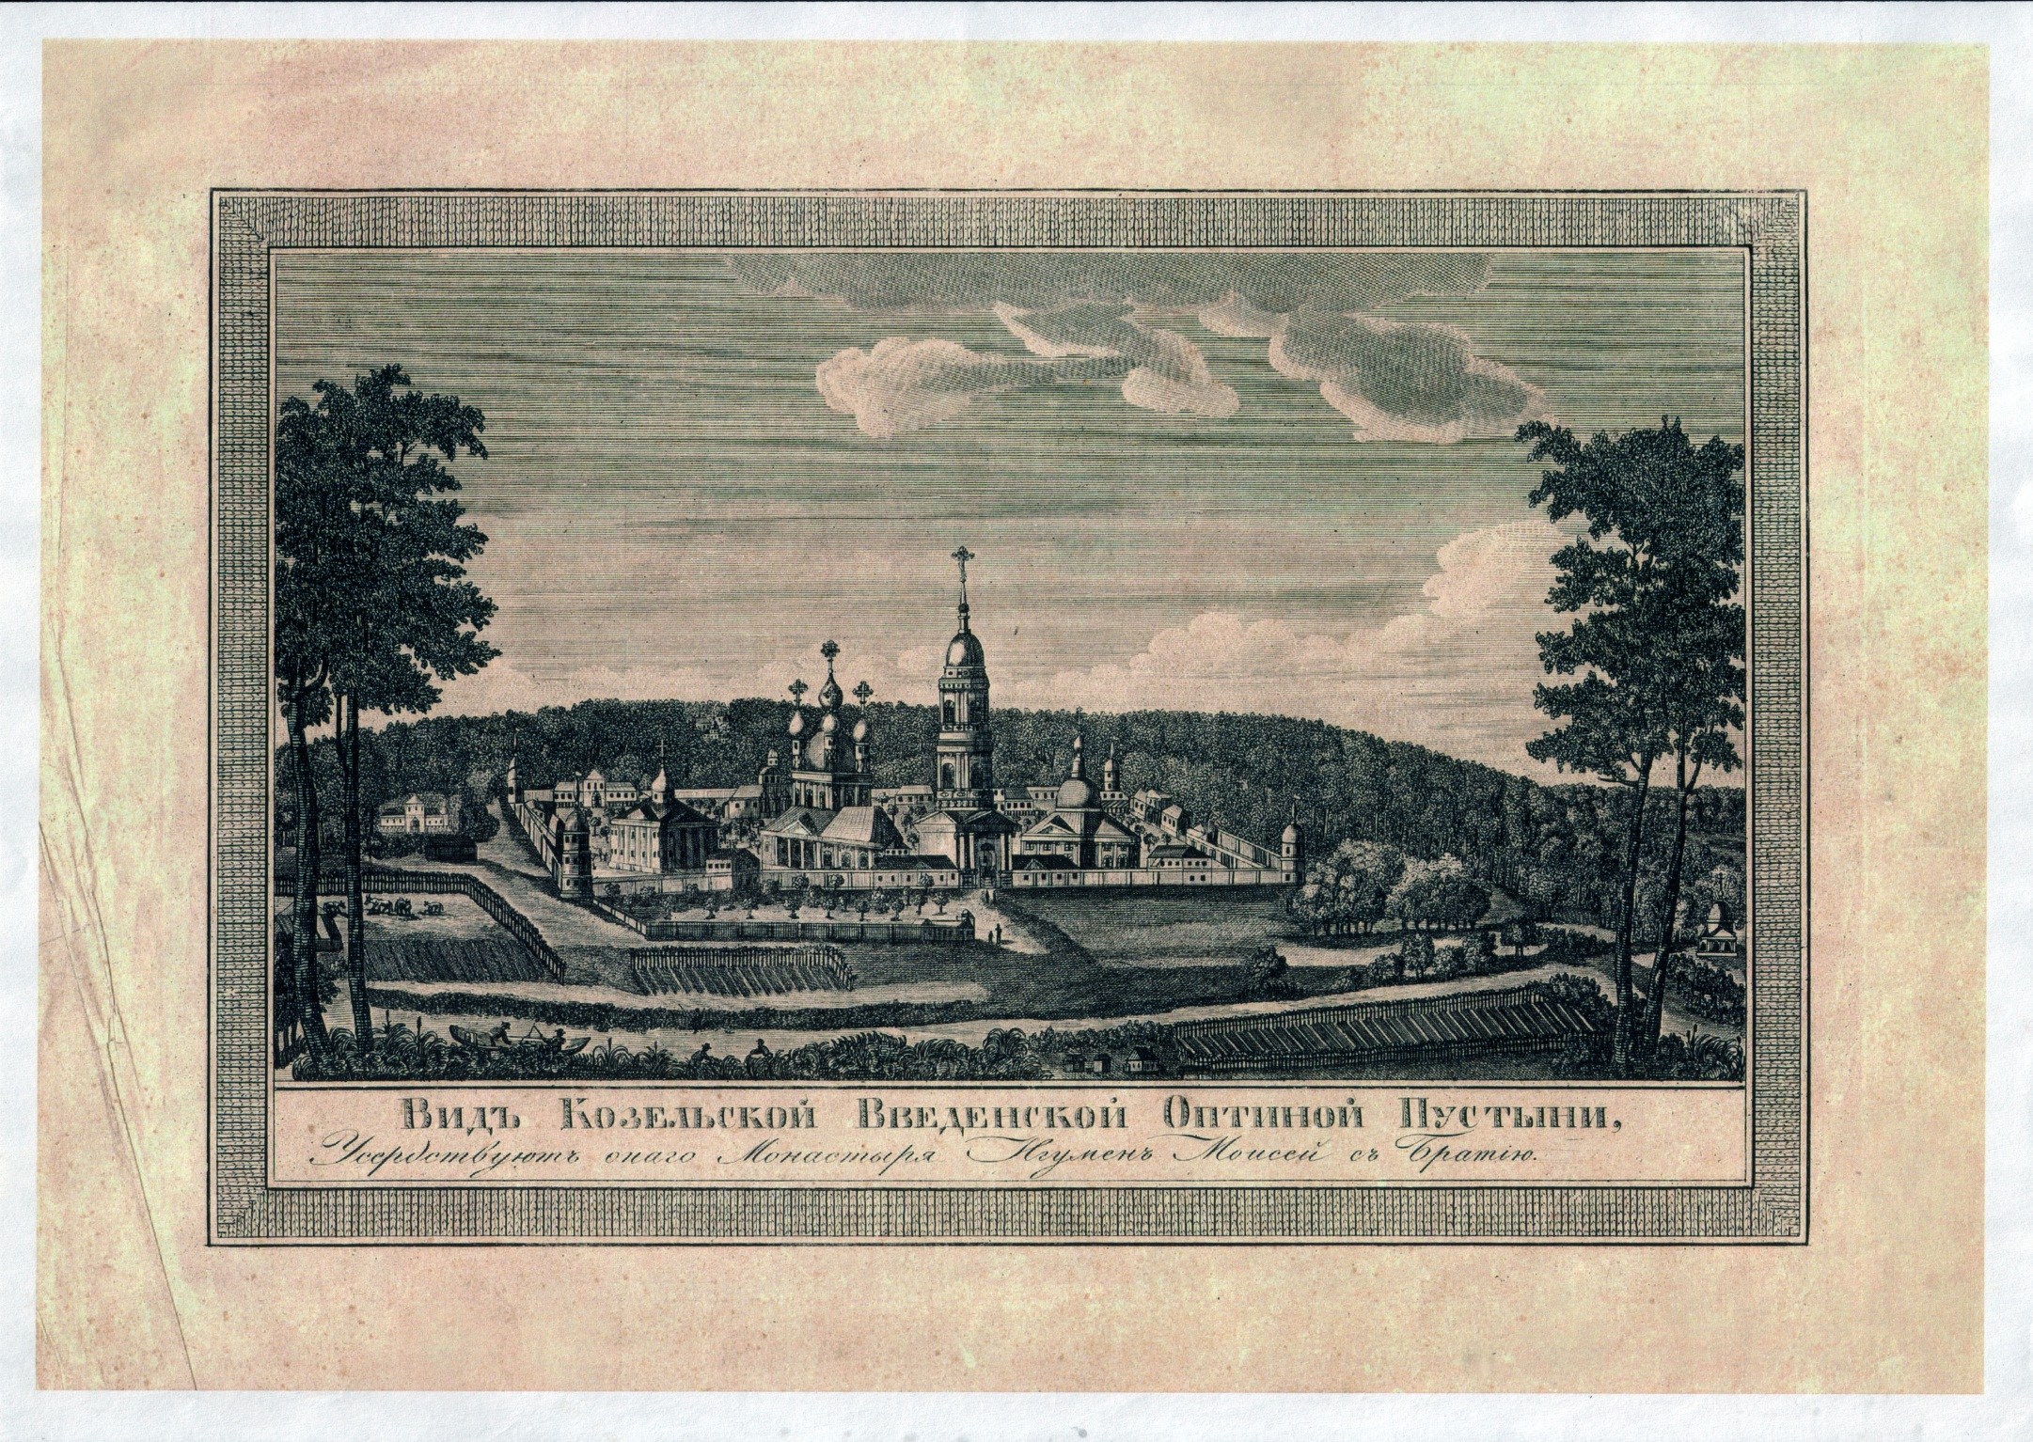
Приложение 12
Оптина Пустынь. Вид храмов и колокольни с восточной стороны.
Фотография конца ХIХ века. АОП
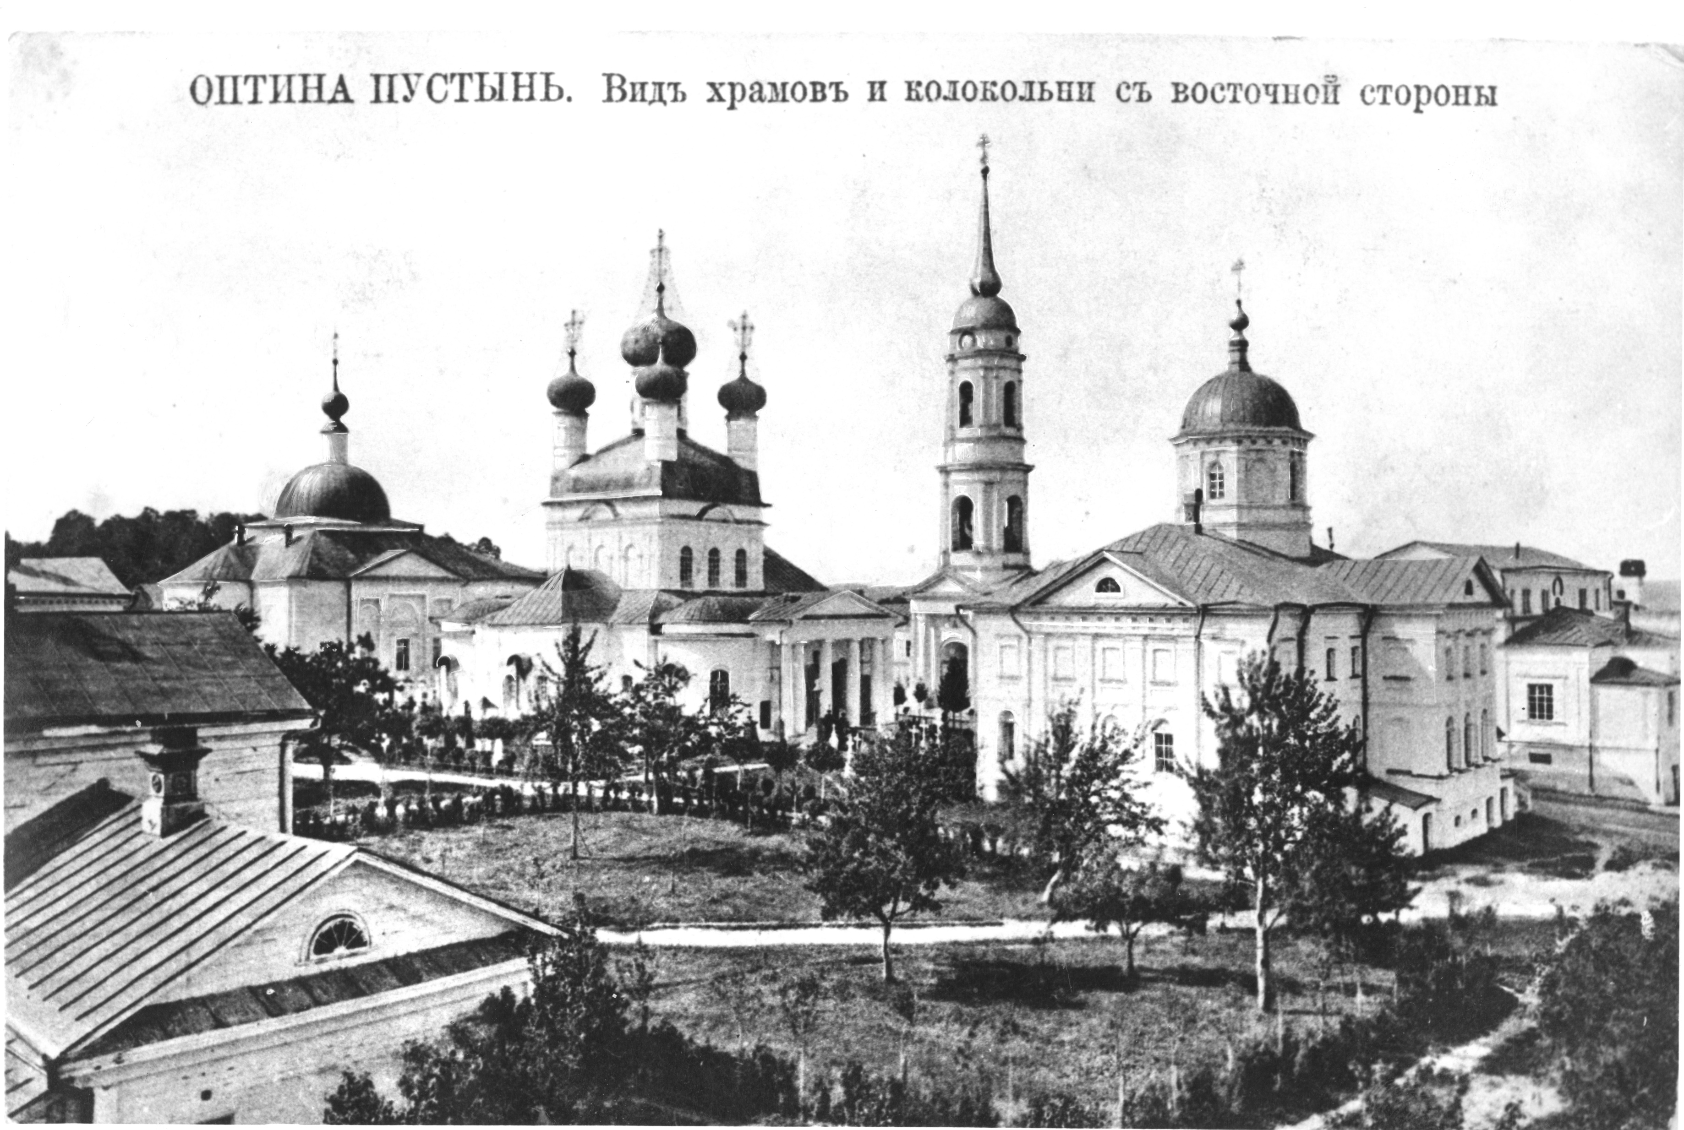
Приложение 13
План фасадов на пристройку приделов Введенского собора утвержденный подписью епископа Николая. 1835 год. АОП

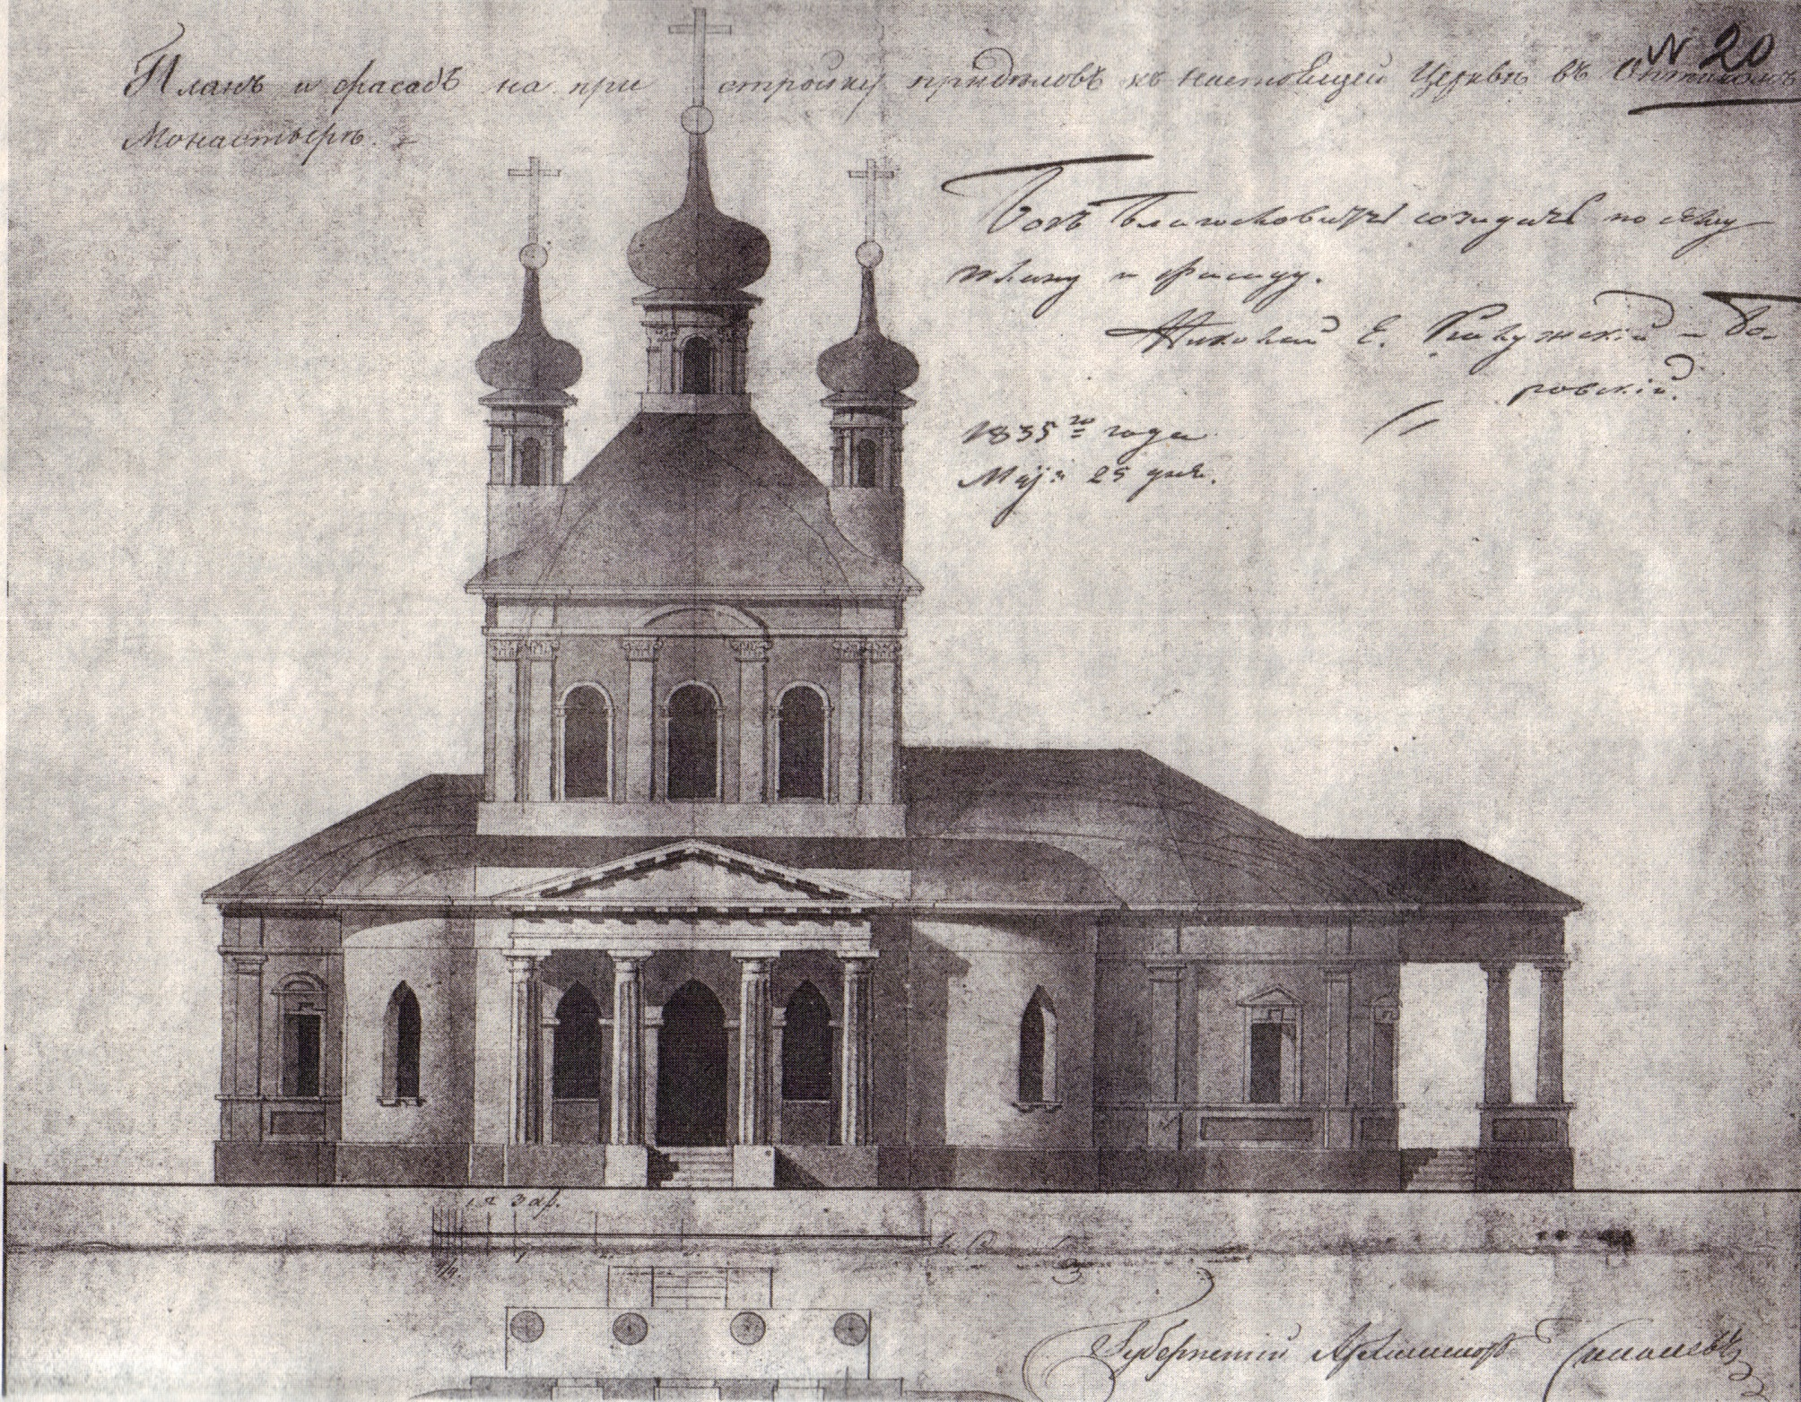

Приложение 14
План и фасад пристройки к Владимирскому храму с подписью архитектора Вайгеля. 1850 год. АОП
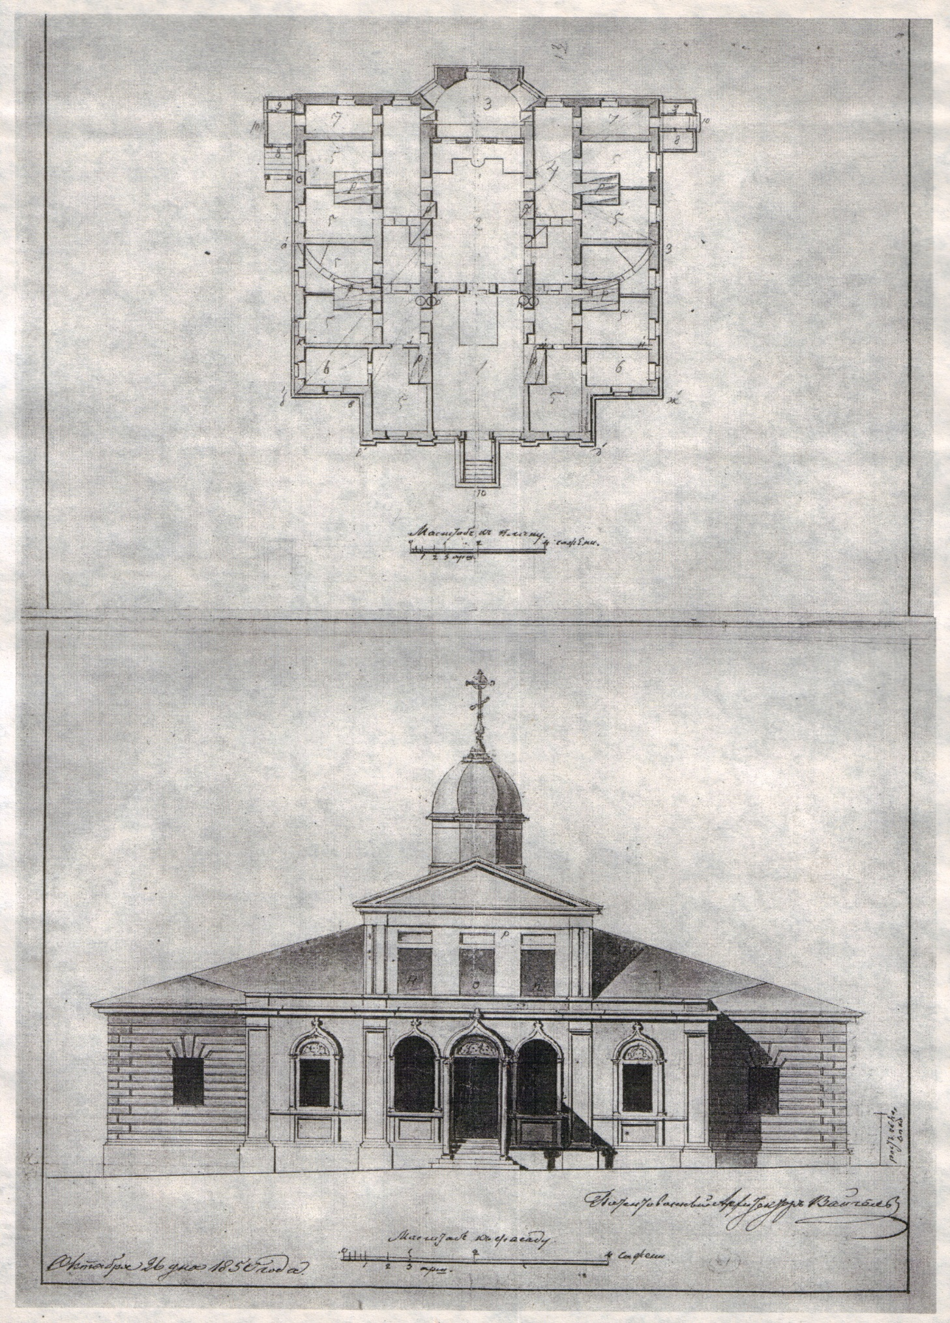

Приложение 15
Проект с планом пристройки к Владимирскому храму с подписью
архитектора Вайгеля. 1851 год. АОП
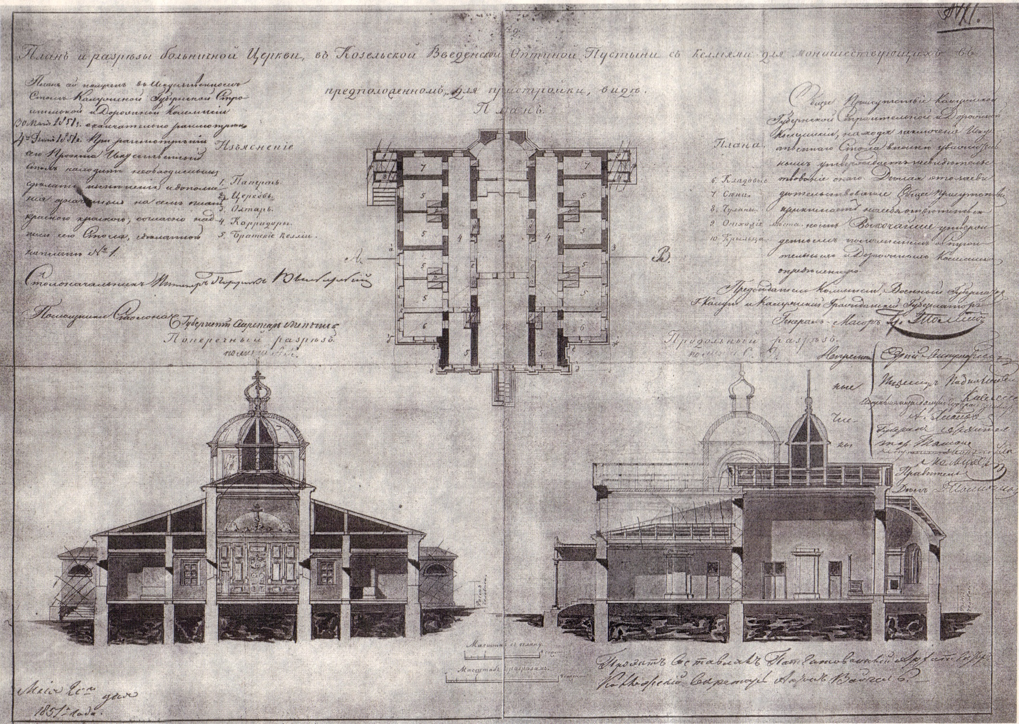

Приложение 16
Оптина Пустынь. Храм Св. Марии Египетской. Фотография конца ХIХ века. АОП
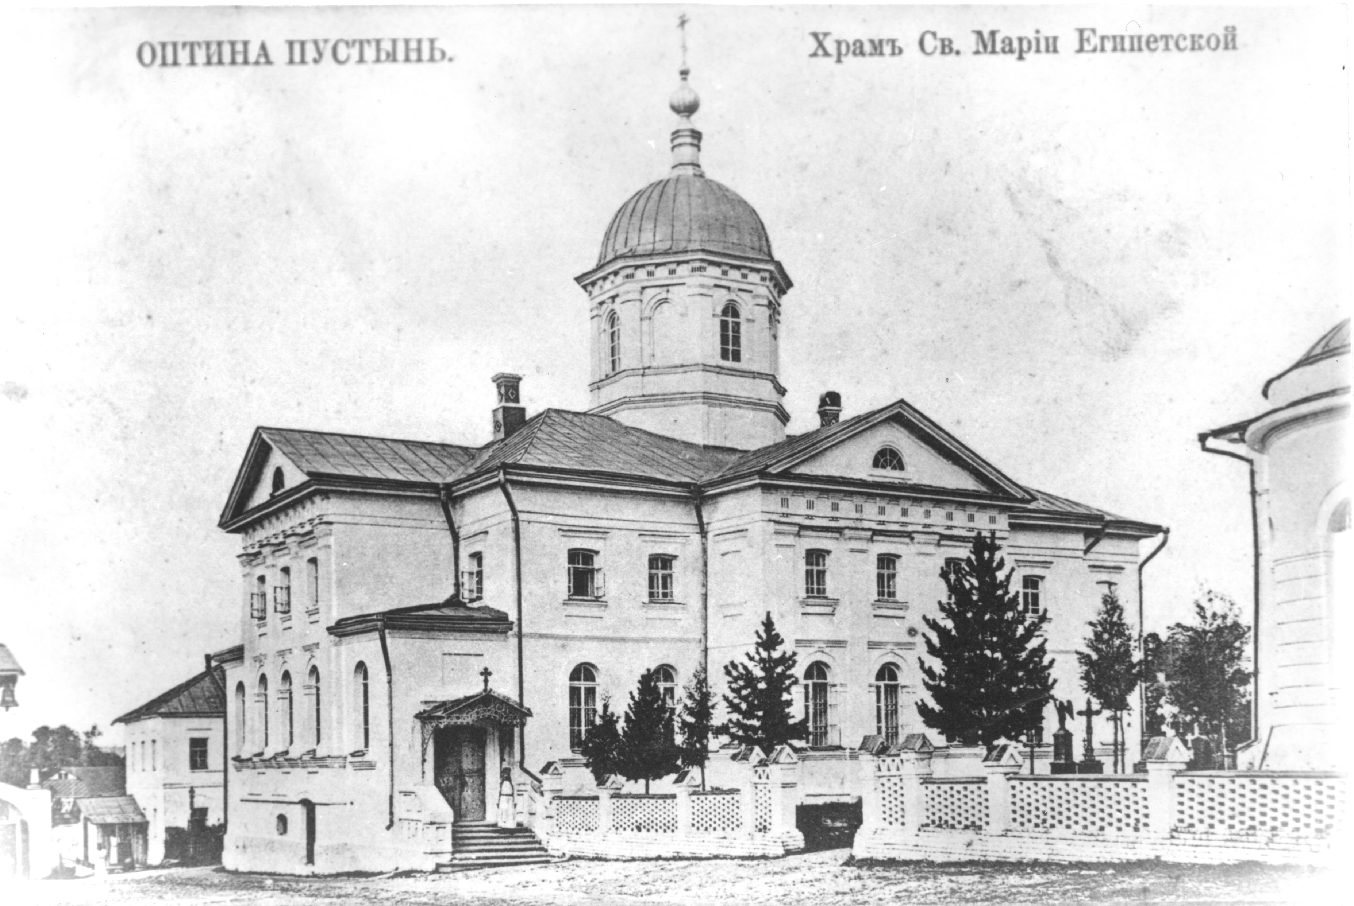
Приложение 17
Оптина Пустынь. Вид с южной стороны. Фотография конца ХIХ века. АОП

